"Ecosistemi per l'innovazione al Sud in contesti urbani marginalizzati"

FORMAT RELAZIONE TRIMESTRALE
(ai sensi dell’art. 9 della convenzione)
Beneficiario
Titolo del Progetto
Importo del progetto
Importo del contributo
CUP
RNACOR/COVAR
Convenzione per la concessione della sovvenzione ed eventuali relativi Addendum | Inserire i riferimenti alla Convenzione e eventuali Addendum
Stazione appaltante
Mandatario | Inserire i dati del soggetto mandatario ai sensi dell’articolo 4 della Convenzione per la concessione della sovvenzione
Responsabile del progetto
Dati relativi al firmatario della domanda di erogazione | Cognome: ………………  Nome:……………………………………...............................  Data di nascita: gg/mm/aaaa  Provincia: …………………Comune (o Stato estero) di nascita: …  C.F.(firmatario)……………………………………… in qualità di …………………………del soggetto Proponente/Mandatario ………

- DESCRIZIONE SINTETICA DELLO STATO DI ATTUAZIONE

(Riportare sinteticamente - entro 4000 caratteri Times New Roman, carattere 12 - lo stato attuativo dell’intervento finanziato.)
Descrivere le attività svolte nel periodo in esame e gli obiettivi realizzati anche rispetto a quelli indicati nel Progetto e nel cronoprogramma riportato nell’Invito

Le attività sono sostanzialmente in linea con il Progetto | SI | NO
Le attività sono sostanzialmente in linea con il cronoprogramma indicato nell’Invito | SI | NO

(In caso di risposta negativa illustrare gli scostamenti)

- QUADRO ECONOMICO RIMODULATO

(Rappresentare il confronto fra il Quadro Economico (QE) elaborato in sede di candidatura e l’ultima rimodulazione dello stesso successiva all’ultima procedura esperita per l’affidamento dei lavori e/o servizi tecnici, acquisto di forniture, etc., in conformità al Codice dei contratti pubblici di cui al d.lgs. n. 50/2016 e ss.mm.ii.. Indicare tutti gli atti di approvazione del QE rimodulato. Si precisa che il QE dovrà sempre essere conforme all’art. 16 del D.P.R. 207/2010.)

A - Quadro Finanziario

[inserire copia del foglio 2 Quadro Finanziario dell’All.11_Rendiconto_analitico_QF_QE]

B - Quadro Economico dei lavori e somme a disposizione

[inserire copia del foglio 3 Quadro Economico Lavori dell’All.11_Rendiconto_analitico_QF_QE]
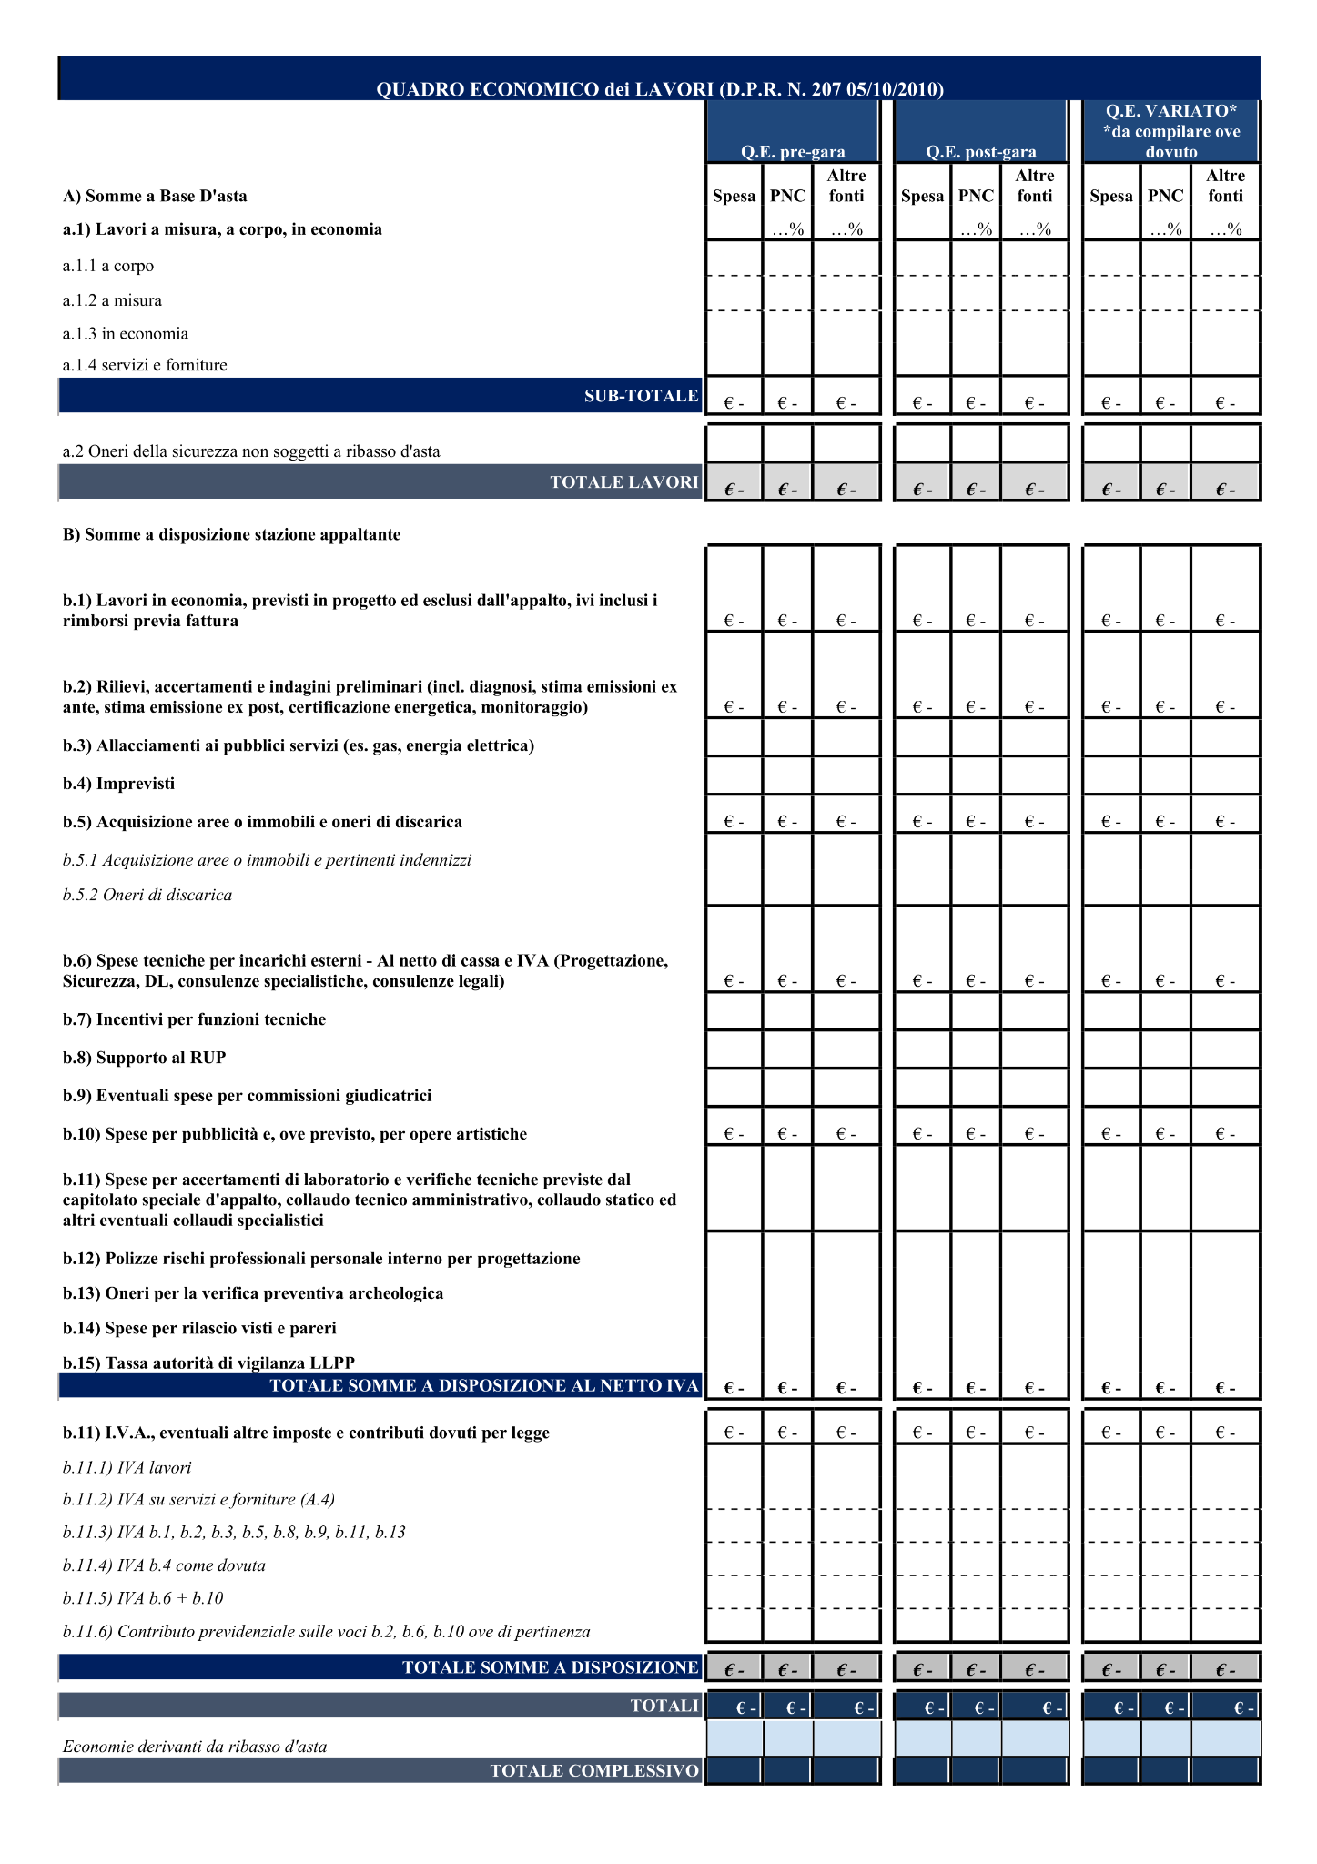

- CRONOPROGRAMMA ATTUATIVO
(Indicare per ogni fase attuativa la data di inizio e fine (prevista o effettiva)

Lavori
FASE PROCEDURALE | Data Inizio |  | Data fine
FASE PROCEDURALE | (Prevista) | (Effettiva) | (Prevista) | (Effettiva)
Fattibilità Tecnica Economica
Progettazione definitiva
Progettazione esecutiva
Verifica e Validazione progetto (art. 26 D.Lgs. 50/2016)
Determina a Contrarre - Gara Lavori
Pubblicazione bando di gara lavori
Stipula Contratto d'Appalto Lavori
Avvio lavori
Esecuzione lavori
Collaudo Opera
Chiusura rendicontazione

Forniture di macchinari, strumenti, attrezzature, impianti specifici
FASE PROCEDURALE | Data Inizio |  | Data fine
FASE PROCEDURALE | (Prevista) | (Effettiva) | (Prevista) | (Effettiva)
Progettazione
Determina a Contrarre -
Pubblicazione bando di gara
Stipula Contratto d'Appalto
Esecuzione
Verifica di conformità
Chiusura rendicontazione

- CRONOPROGRAMMA FINANZIARIO
(Indicare la proiezione della rendicontazione della spesa negli anni, rispetto al contributo ammesso a finanziamento. Si riporta di seguito un esempio)

Importo Contributo ammesso a finanziamento  [Euro] | Ripartizione Risorse [Euro]
Importo Contributo ammesso a finanziamento  [Euro] | 2022 | 2023 | 2024 | 2025 | 2026
€ | € | € | € | € | €

- STAZIONE APPALTANTE E PROCEDURA DI AFFIDAMENTO
(Indicare il soggetto che svolge la funzione di Stazione appaltante e la procedura seguita per l’acquisizione di lavori, servizi e forniture, in conformità al Codice dei contratti pubblici. In particolare, per le compagini di progetto, nell’ambito delle quali il partner che svolge la funzione di stazione appaltante è “Comune NON capoluogo di Provincia” specificare la modalità adottata conformemente alle indicazioni dell’art. 52 della Legge 29 luglio 2021, n. 108 di conversione del Decreto-Legge 31 maggio 2021, n. 77.)

PROCEDURA DI GARA
TIPOLOGIA DI PROCEDURA | RIFERIMENTO  NORMATIVO | AGGIUDICATARIO | IMPORTO CONTRATTO COMPRENSIVO DI IVA

- MONITORAGGIO INTERVENTI CON PIATTAFORMA INFORMATIVA MOP/BDAP
(Indicare gli adempimenti adottati allo stato attuale al fine dell’implementazione dei dati di monitoraggio nella piattaforma di monitoraggio MOP/BDAP)

Le istruzioni per il monitoraggio sono riportate al seguente link
<https://www.rgs.mef.gov.it/VERSIONE-I/circolari/2022/circolare_n_40_2022/>

- ELEMENTI DESCRITTIVI RILEVANTI SU REALIZZAZIONI/RISULTATI DEL PROGETTO (da considerarsi eventuale in itinere e obbligatoria nel caso della relazione finale)
(Nel caso della relazione finale, elaborare una sintesi delle principali realizzazioni connesse al completamento del progetto e il loro contributo al raggiungimento degli obiettivi di risultato legati allo sviluppo, a valle della conclusione del progetto, delle attività ad alta intensità di conoscenza che caratterizzeranno l’ecosistema dell’innovazione).

Firma digitale
(il Mandatario ai sensi dell’art. 4, comma 2 della Convenzione)

Indicare l’ipotesi che ricorre: legale rappresentante, procuratore speciale, ecc. In caso di procuratore, allegare la procura.

